CAP
Spécialité

INTERVENTIONS EN MAINTENANCE TECHNIQUE
DES BATIMENTS

SUJET ZERO
ÉPREUVES EP1–EP2–EP3
Étude et préparation d’une intervention

DOSSIER TECHNIQUE
Il est commun aux trois épreuves EP1, EP2 et EP3
Il comporte 15 pages numérotées de DT1/15 à DT 15/15
Contenu du dossier:

Page de garde………………………………….................DT 1 / 15 Plan des Combles…………………… … ....DT 8 / 15
Plan de Masse – Plan Vue en perspective……...……… DT 2 / 15 Plan de la VMC Niveau 2…………………....DT 9 / 15

Plan RDC Fiche d’intervention………………………….. DT 3 / 15 Plan Coupe A……………………………........DT 10 / 15
Repérage Appartements Niveau 1………………………DT 4 / 15 Extrait du CCTP…………………………… …DT 11 / 15

Repérage appartements niveau 2 ……………………. ..DT 5 / 15 Fiche technique VMC EASYVEC…………...DT 12 / 15
Plan Niveau 1………………………………………. ...DT 6 / 15 Fiche technique cloison PREGYMETAL … .DT 13 / 15

Plan Niveau 2 ……………………………….... .DT 7 / 15 Fiche technique THEODORE PRO ‘G …… DT 14 / 15
Classification des déchets DtT15 / 15

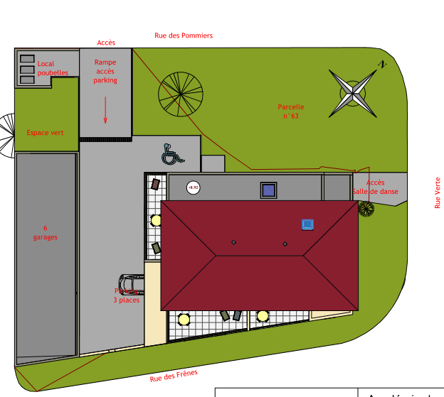

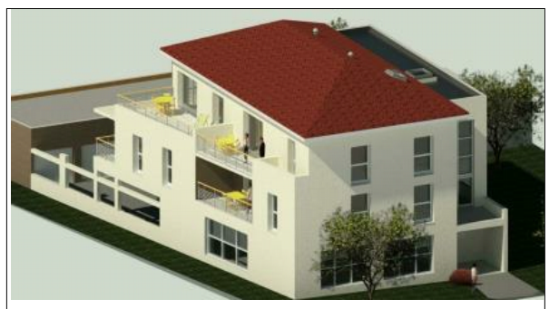

Logements étudiants partagés et salle de danse | Plan de Masse  Plan vue en perspective

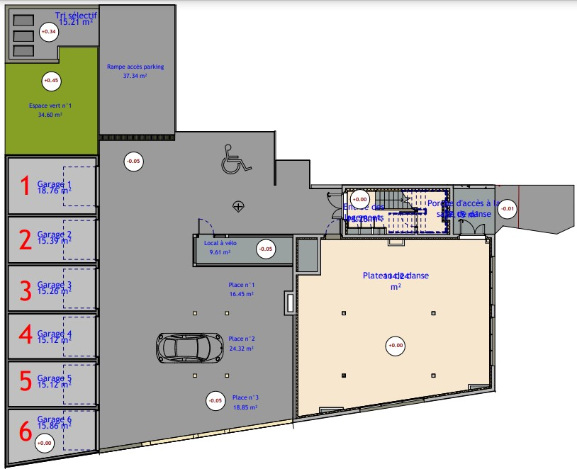

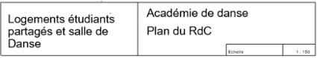

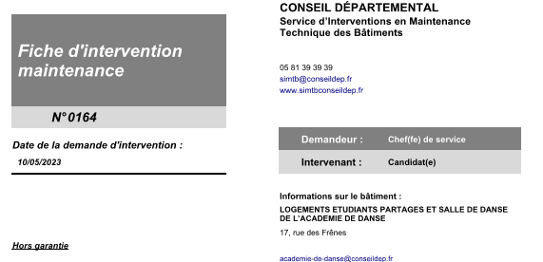

Descriptif d la commande initiale/ du dysfonctionnement : |  | -Aspiration d’air partie sud défectueuse  -Présence importante de moisissure sur la cloison et le plafond de la salle de bain de l’appartement A1
Diagnostic : |  | -Moteur VMC défectueux à changer  -Moisissure due à une infiltration d’eau de la douche de l’appartement A2
Interventions(s) : |  | -Remplacement du moteur de VMC  -Réparation de la fuite de l’appartement A2  -Réfection de la cloison et du plafond de l’appartement A1
Consignes particulières : |  | -Vérification des dimensions de la place de parking N°1 en fonction de votre véhicule  -Réserver si possible la place N°1  -Possibilité de stockage des matériaux dans le garage N°3
Temps d’intervention prévu/ temps de déplacement/km |  | 2 jours /déplacement 20 min / 4 km
Rapport d’intervention/ difficultés rencontrés
Temps passé/ km réel
Pièce(s) de rechange/consommables
Ref | Désignation | Marque | Quantité | En stock / à commander

rEpÉrage DES APPARTEMENTS AU NIVEAU 1
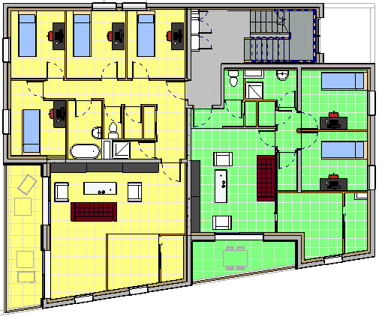

A1
B1

REPÉRAGE DES APPARTEMENTS AU NIVEAU 2
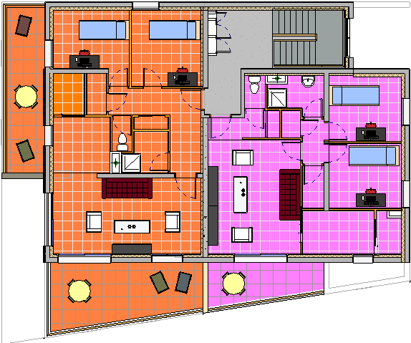

A2
B2

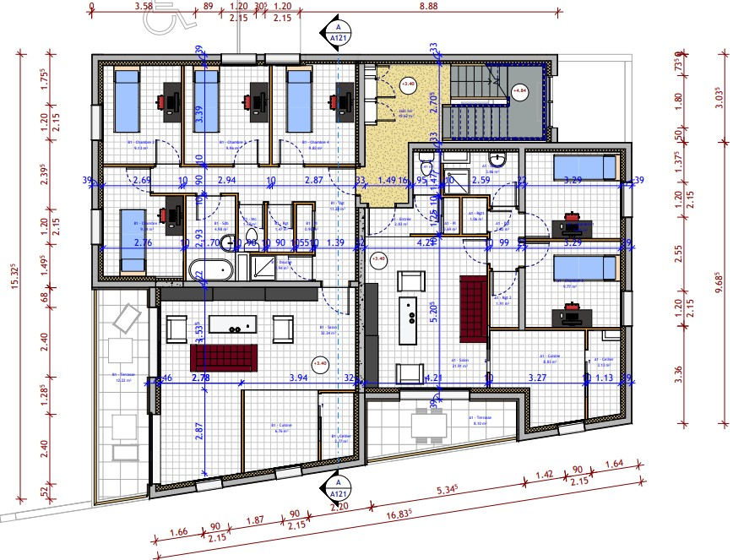
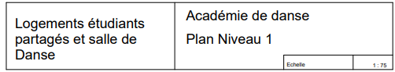

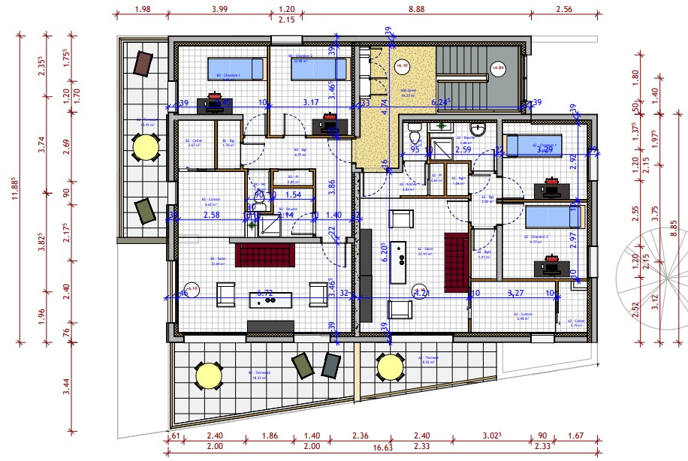
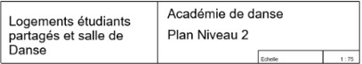

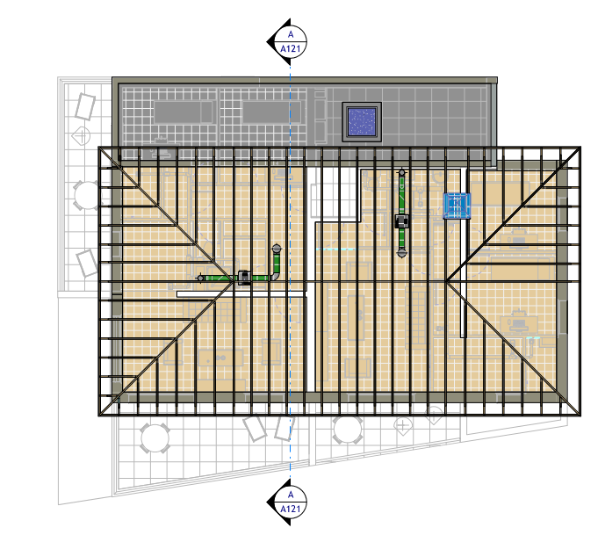

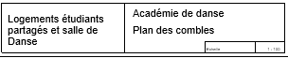
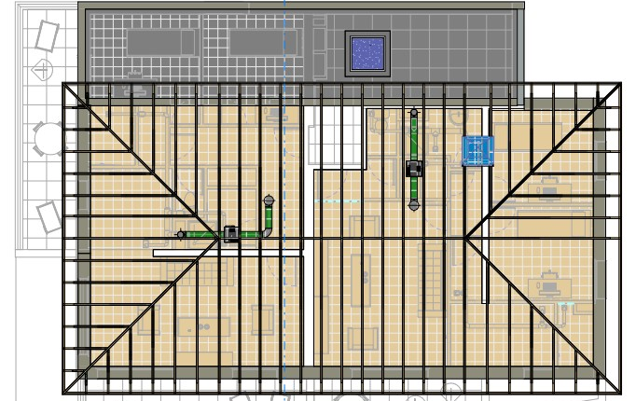

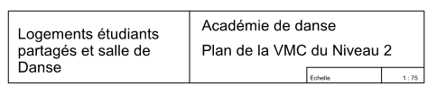
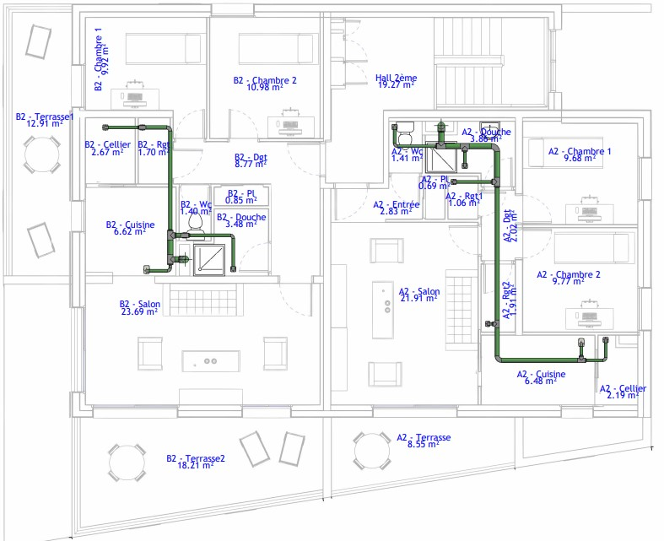

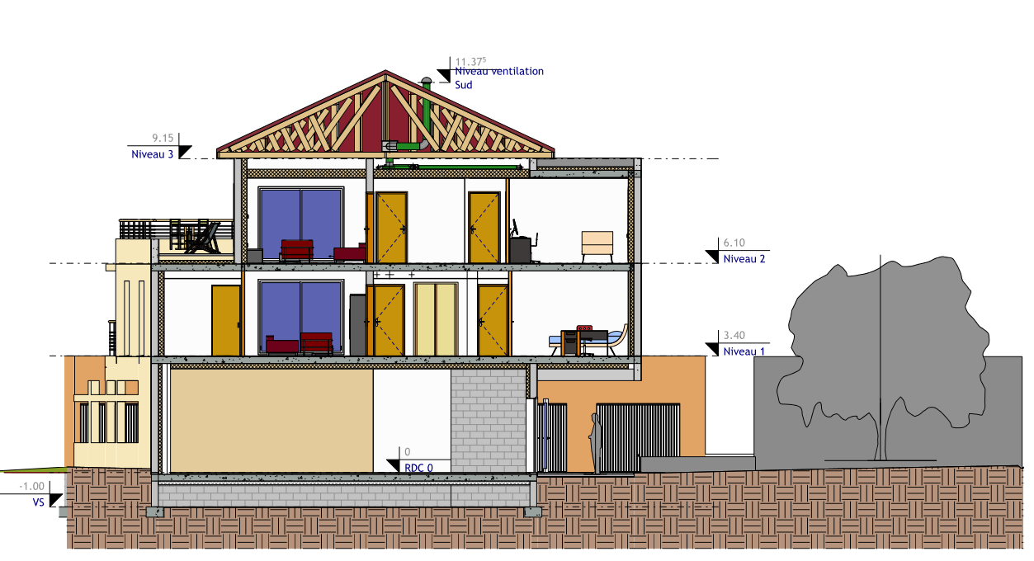

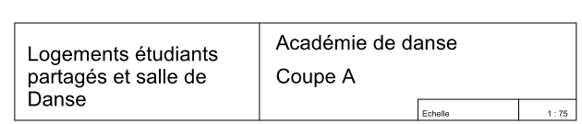

1.3 Plafonds :

Plafond en plaques de plâtre de style « PREGYMETAL » 13 mm d'ép. vissées sur ossature métallique suspendue avec traitement des joints. Mise en œuvre d'un isolant thermique de 30cm d'épaisseur, déroulé directement sur le plafond.

3 VENTILATION

3.1 - Principe :

La ventilation sera du type simple flux. Réseaux de gaines avec bouches d'extraction incorporées en faux plafond. Le ventilateur d'extraction sera installé en local VMC.

3.2 - Grilles d'entrée d'air :

L'entreprise fournira et installera l'ensemble des grilles d'entrée d'air neuf auto réglables et insonorisantes dans les châssis. Elles seront de marque VIM ou équivalent. Type : SONO 36-45 Capuchon : CEAM 45 Débit : 45 m³/h minimum débit en fonction du renouvellement d’air à calculer. L'entreprise fournira l'ensemble des réservations en maçonnerie pour les grilles d'entrée d'air neuf à l’entreprise de Gros Œuvre. Localisation : laverie, préparation chaude, légumerie, réserve, terreux, sanitaires femmes et hommes, dégagement cuisine. (Liste à compléter si nécessaire en fonction des volumes à extraire)

3.3 - Bouches de reprise :

L'ensemble des bouches de reprise sera de marque VIM ou équivalent. Type : KGMD Débit : en fonction des locaux et appareil sanitaire présents dans ces locaux L'ensemble des bouches sera pare-flamme 1/2 heure. Les bouches seront reliées à la terre.

3.4 – Réseau collecteur :

Réseau réalisé en gaines galvanisées de section circulaire. Les gaines circuleront essentiellement en faux plafond
La vitesse de l’air en gaine ne devra pas dépasser 3.5 m/s. Des atténuateurs acoustiques seront installés si nécessaire

3.5 Ventilateur d’extraction

Les supports, plots anti vibratiles raccordements électriques et sortie en toiture sont à prévoir au présent lot. Ventilateur de marque France AIR ou équivalent, composé de :
- Raccordement avec joints VELODUCT
- Moteur monophasé 220 Volts
- Le contacteur d’arrêt moteur pour intervention en toute sécurité sur le moteur ou tout autre organe (interrupteur de proximité)
- Une horloge de réduit de nuit
- VMC Type : extracteur de réseau Nombre : 2 Débit : 500 m³/h minimum.
- Semelle résiliente acoustique

EXTRAITDUC.C.T.P. (descriptif sommaire).Cahier des Clauses Techniques Particulières

GÉNÉRALITÉS :

Le présent C.C.T.P. a pour objet l’exécution des différents travaux bâtiment nécessaires à la construction d’une résidence étudiante.

Limite des prestations :

Les prestations de chaque entrepreneur comprennent:
La fourniture de matériaux normalisés NF ou faisant l’objet d’un avis technique du C.S.T.B.
- La mise en œuvre de ces matériaux conformément aux normes et règlements en vigueur et notamment aux D.T.U les concernant.

COORDINATION AVEC LES AUTRES ENTREPRISES

Les entrepreneurs de lots ayant une interférence devront se mettre en rapport de façon à définir avec précision les détails d’exécution ainsi que l’ordre logique de leur intervention.

1 MACONNERIE :

1.1 Murs

Briques collées " URBAN’BRIC " de chez Bouyer-Leroux (R=1,14 m².K/W) de 20 cm d'ép.

Enduit extérieur monocouche projeté à la machine, finition "gratté", teinte suivant prescription du permis de construire.

2 PLATRERIE :

1.1 Isolation thermique :

Doublage sur murs extérieurs constitué d’une plaque de plâtre de 13 mm sur armature métallique avec laine minérale de 160mm incorporée (Système « OPTIMA », GR32 d’ISOVER), avec traitement des joints. Niveau 1 et 2.

.

1.2 Cloisons :

Cloisons de distribution en Placoplatre de style « PREGYMETAL » doubles parements BA13 vissées sur ossatures métalliques de 45mm montants accolés, avec traitement des joints et avec laine de verre de 45mm de chez ISOVER, épaisseur totale de la cloison de 100 mm. Pièces sèches.

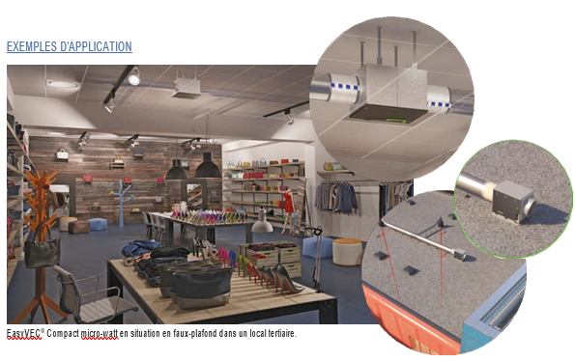
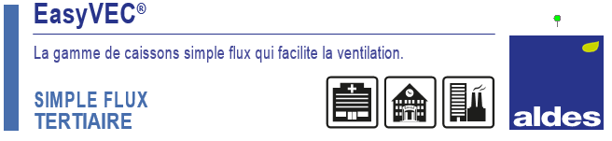

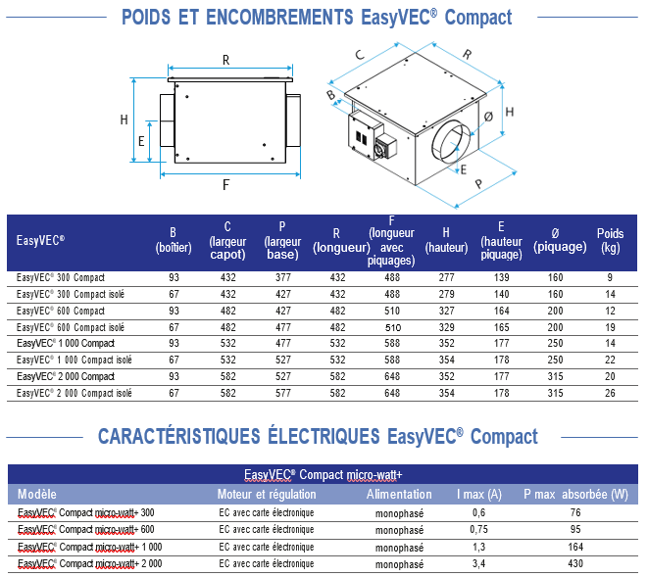
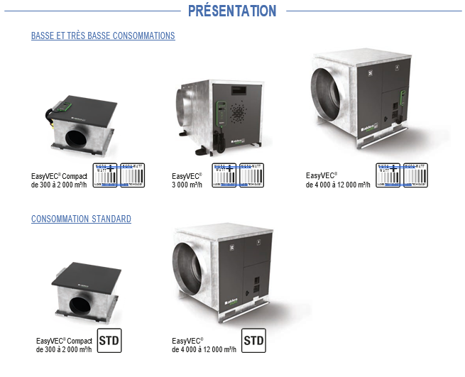
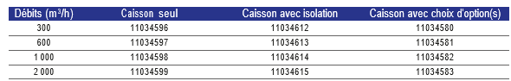

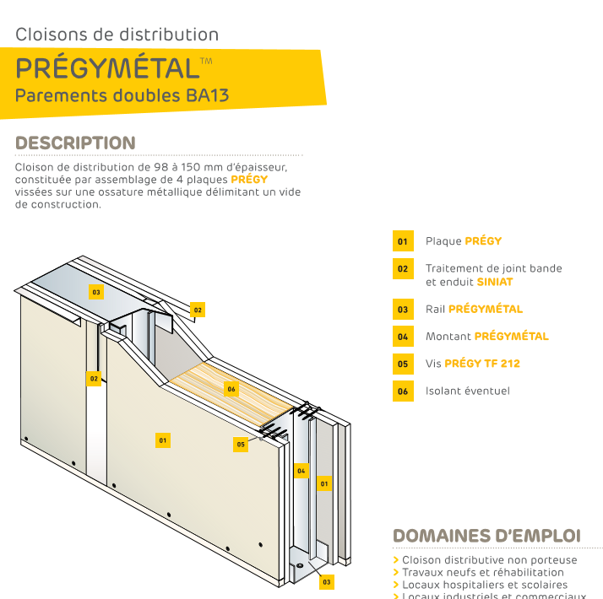

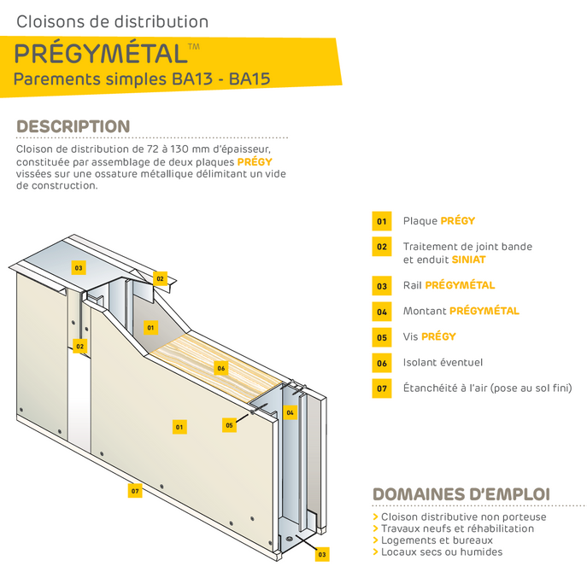

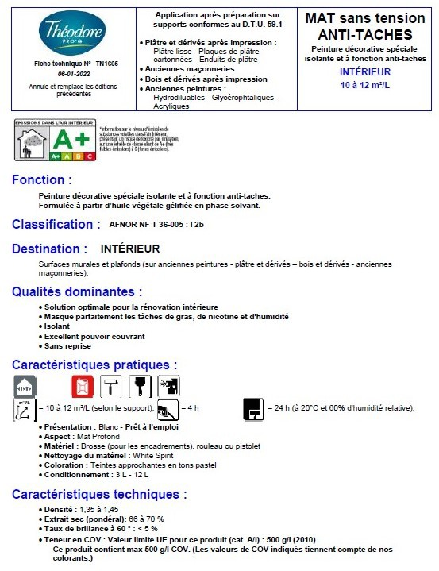
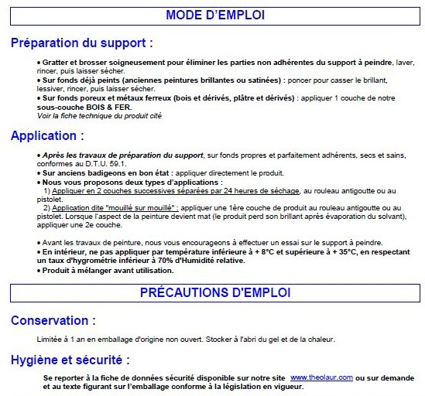

CLASSIFICATION DES DECHETS

Les déchets inertes: Déchets qui ne subissent aucune modification physique, chimique ou biologique importante.
Les déchets inertes ne se décomposent pas, ne brûlent pas et ne produisent aucune autre réaction physique ou chimique. Exemple : parpaing, briques, etc.

Les déchets non dangereux et non inertes sont des déchets de chantier banals
Malgré des modifications possibles ils ne contiennent pas de matières dangereuses pour la santé ou l’environnement. Exemple : Emballage plastique, etc.

Un déchet dangereux est un déchet qui présente des propriétés telles que définies par l’article R541-8 du code de l’environnement. Sa dangerosité se caractérise par
une toxicité qui représente des risques pour la santé humaine et/ou l’environnement. Exemple : Diluants, etc.

Un déchet spécifique aussi appelé déchet spécial (DDS) est un déchet issu des produits d'entretien, de bricolage et de jardinage utilisés par les ménages. Les déchets spéciaux contiennent souvent plusieurs produits chimiques pouvant présenter un risque pour l’environnement et la santé. Exemple : Tubes de néon, etc.

